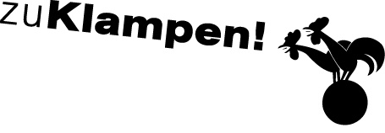 | Ihre Ansprechpartnerin für die Pressearbeit
 | Lilian Aly  Kirchner Kommunikation  Gneisenaustr. 85  10961 Berlin |  | Fon (0) 30 . 84 71 18 0  aly@kirchner-pr.de  www.kirchner-pr.de
PRESSEINFORMATION |  | Springe, Stand: 28.03.2024
Arshaluys Mardigian, Walburga Elisabeth Seul, Tessa Hofmann  ... meine Seele sterben lassen, damit mein Körper weiterleben kann  Ein Zeitzeugenbericht vom Völkermord an den Armeniern 1915/16  zu Klampen Verlag  260 Seiten,  EPUB  Euro (D) 17,99  ISBN 9783866747722  Erscheinungstermin: 31.08.2020 | 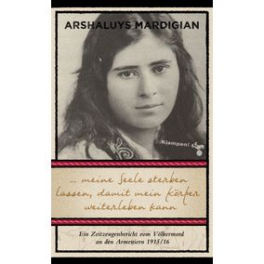

Erstmals auf Deutsch: der weltweit bekannte Zeitzeugenbericht der siebzehnjährigen Arshaluys Mardigian, die den Völkermord an den Armeniern überleben konnte. Mit einer Einordnung von Tessa Hofmann.
Unmittelbar nachdem sie 1917 den Türken entkommen ist, beginnt Arshaluys Mardigian als eine der wenigen Überlebenden des Völkermords an den Armeniern, von ihren Erfahrungen während des Genozids zu berichten.
Ihr authentischer Augenzeugenbericht wurde seit seiner Erstveröffentlichung 1918 bereits in zwanzig Sprachen übersetzt und 1919 erfolgreich verfilmt; sie selbst spielte in dem Stummfilm die Hauptrolle. Der Leidensweg des Mädchens erscheint nun nach hundert Jahren erstmals auf Deutsch und lässt uns auch hierzulande, wo eine gründliche historische Aufarbeitung des türkischen Völkermords an den Armeniern nach wie vor aussteht, die Schrecken jener Ereignisse erahnen. Schonungslos und eindringlich erzählt Arshaluys Mardigian von ihren Erlebnissen während der Todesmärsche, der Gefangenschaft in den Häusern reicher Türken, den Raubzügen kurdischer Reiter, den Massakern an ihrem Volk, ihrem sechsmonatigen Umherirren in der Steppe und schließlich ihrer Rettung und Übersiedlung nach Amerika.

ARSHALUYS MARDIGIAN:

